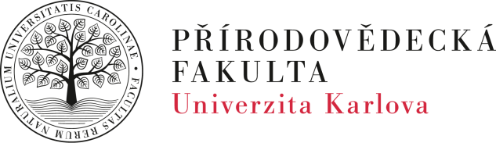

VÝSLEDKY 33. Ročníku memoriálu PhDr. Miroslava Bubníka
O pohár 17. Listopadu v plaveckých štafetách
pod záštitou děkana Přírodovědecké fakulty
Univerzity Karlovy prof. rndr. Jiřího Zimy, Csc.,
PRAŽSKÉHO VYSOKOŠKOLSKÉHO SPORTU
A ČESKÉ AsociacE univerzitního sportu

Celkové pořadí | Fakultní družstvo | 8 × 50 m P | 8 × 50 m VZ | Součet časů
1 | 2. a 3. LF "A" | 04:34,6 | 03:35,2 | 08:09,8
2 | VŠE | 04:48,0 | 03:45,5 | 08:33,5
3 | FTVS | 04:56,0 | 03:47,0 | 08:43,0
4 | ČVUT FEL | 05:02,9 | 03:52,3 | 08:55,2
5 | PřF "A" | 05:03,2 | 03:57,1 | 09:00,3
6 | 1. LF "A" | 05:09,2 | 03:53,8 | 09:03,0
7 | 2. a 3. LF "B" | 05:14,4 | 03:58,6 | 09:13,0
8 | MATFYZ | 05:14,6 | 04:00,0 | 09:14,6
9 | ČVUT FSV | 05:21,1 | 03:55,2 | 09:16,3
10 | Právnická ELITA | 05:21,6 | 04:19,0 | 09:40,6
11 | Smíšená VŠE a Lékařská | 05:44,0 | 04:20,0 | 10:04,0
12 | HISPORT | 05:40,3 | 04:26,9 | 10:07,2
13 | PřF "B" | 05:50,7 | 04:19,5 | 10:10,2
14 | 2. a 3. LF "C" | 05:50,3 | 04:24,9 | 10:15,2
15 | PřF "C" | 05:56,1 | 04:30,1 | 10:26,2
16 | 2. a 3. LF "D" | 06:02,5 | 04:48,3 | 10:50,8
17 | PedF UK I. | 06:41,3 | 05:35,1 | 12:16,4
18 | Smíšená PřF a PedF | 06:49,0 | 05:32,0 | 12:21,0

Plaveckých štafet se zúčastnilo 144 sportovců z 11 fakult pražských vysokých škol. Věcné ceny předával vedoucí Katedry tělesné výchovy Mgr. et Mgr. Lukáš Frantál. Za vydařený průběh děkujeme všem rozhodčím, trenérům, Pražskému vysokoškolskému sportu, České asociaci univerzitního sportu a především vedení Přírodovědecké fakulty Univerzity Karlovy.

Mgr. Zdeňka Polová Mgr. et Mgr. Lukáš Frantál
ředitelka závodu vedoucí KTV PřF UK

